Zpravodaj č. 3 / 2018

Krajský přebor družstev Středočeského kraje v kategoriích starší žákyně a starší žáci

Vážení přátelé,

zasílám zpravodaj po 2. kole staršího žactva, které proběhlo dne 15.6. 2018 v Berouně.
Závody se konaly za velmi příjemného počasí a pořadatel zvládl akci na výbornou. Byla zajištěna elektrická časomíra, vítr byl měřen u sprintů i skoku dalekého, fungoval hlasatel. Závodní kancelář pracovala na jedničku, výsledky byly vyvěšovány téměř okamžitě a ihned po skončení závodů byly odeslány na web ČAS. Chyb bylo minimálně a byly okamžitě odstraněny. Bylo ošetřeno několik drobnějších zranění. K časovému prodlení nedocházelo.
O umístění na 9. a 10. místě v tabulce chlapců rozhodlo při bodové shodě mezi Neratovicemi a Kladnem B lepší umístění Neratovic (4. místo v dálce).

Tabulka žáků po 2. kole:
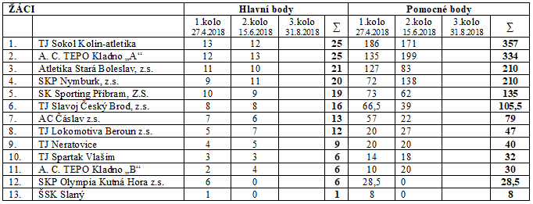
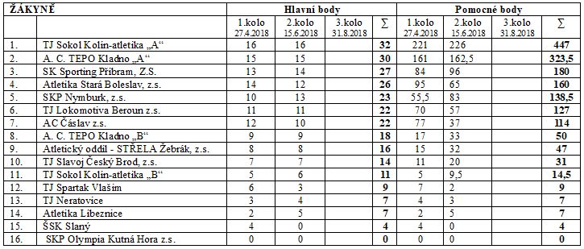
Tabulka žákyň po 2. kole:

Příští kolo se koná v pátek 31. srpna v Kolíně a věřím, že i tady odvede pořadatel dobrou práci.
V tomto kole je navíc zařazena disciplína 1500m př. Poběží se krátké štafety na 4x60m.

Přeji všem krásné prázdniny !

Jitka Šafránková
řídící soutěže, tel.: 604 401 333, email: jitkasafrankova@post.cz

